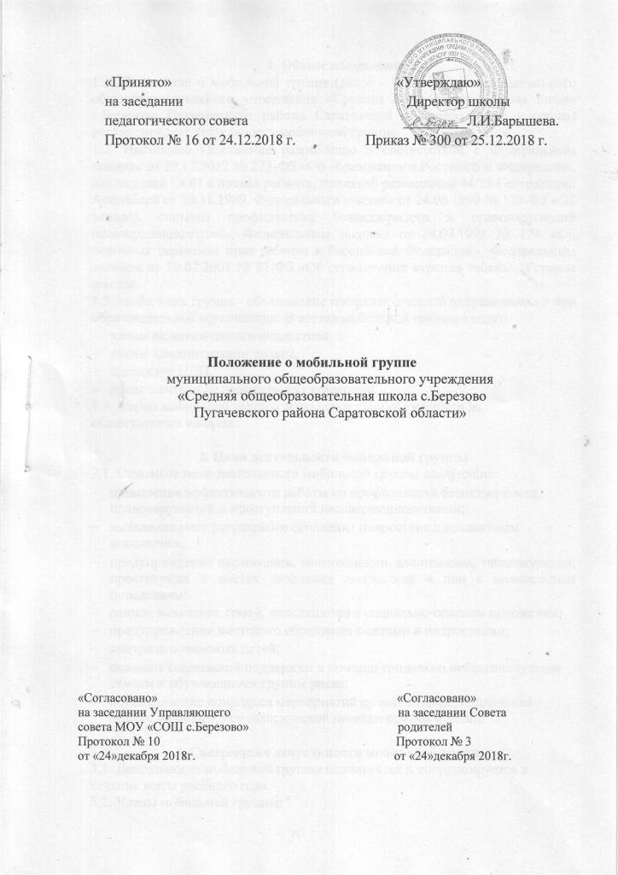  «Принято»  на заседании  педагогического совета  Протокол № 16 от 24.12.2018 г. | «Утверждаю»  Директор школы  _________Л.И.Барышева.  Приказ № 300 от 25.12.2018 г.

Положение о мобильной группе
муниципального общеобразовательного учреждения
«Средняя общеобразовательная школа с.Березово
Пугачевского района Саратовской области»

«Согласовано» «Согласовано»
на заседании Управляющего на заседании Совета
совета МОУ «СОШ с.Березово» родителей
Протокол № 10 Протокол № 3
от «24»декабря 2018г. от «24»декабря 2018г.

1. Общие положения

1.1. Положение о мобильной группе (далее - Положение) муниципального общеобразовательного учреждения «Средняя общеобразовательная школа с.Березово Пугачевского района Саратовской области» (далее - школа) регламентирует деятельность мобильной группы.

1.2. Настоящее Положение разработано в соответствии с Федеральным законом от 29.12.2012 № 273-ФЗ «Об образовании в Российской Федерации», Конвенцией ООН о правах ребенка, принятой резолюцией 44/25 Генеральной Ассамблей от 20.11.1989, Федеральным законом от 24.06.1999 № 120-ФЗ «Об основах системы профилактики безнадзорности и правонарушений несовершеннолетних», Федеральным законом от 24.07.1998 № 124 «Об основных гарантиях прав ребенка в Российской Федерации», Федеральным законом от 10.07.2001 № 87-ФЗ «Об ограничении курения табака», Уставом школы.

1.3. Мобильная группа - объединение профилактической направленности при образовательной организации. В состав мобильной группы входят:
- члены педагогического коллектива,
- члены администрации школы,
- инспектор ПДН,
- представители от родительских комитетов.

1.4. Члены мобильной группы выполняют свои обязанности на общественных началах.

- Цели деятельности мобильной группы
2.1. Основные цели деятельности мобильной группы следующие:

- повышение эффективности работы по профилактике безнадзорности, правонарушений и преступлений несовершеннолетними;

- выявление мест регулярного скопления подростков с девиантным поведением;

- предупреждение наркомании, токсикомании, алкоголизма, табакокурения, проституции в местах скопления подростков и лиц с асоциальным поведением;
- раннее выявление семей, находящихся в социально-опасном положении;
- предупреждение жестокого обращения с детьми и подростками;
- контроль опекаемых детей;

- оказание социальной поддержки и помощи социально неблагополучным семьям и обучающимся группы риска;

- осуществление комплекса мероприятий по воспитанию, социальной защите личности, психологической помощи семьям и детям.

- Содержание деятельности мобильной группы

3.1. Деятельность мобильной группы планируется и координируется в течение всего учебного года.

3.2. Члены мобильной группы:

2

3.2.1. организуют профилактическую работу по противоправному поведению обучающихся;

3.2.2. выявляют места скопления обучающихся, совершавших антиобщественные проявления;

3.2.3. осуществляют контроль за семьями, где дети находятся под опекой и попечительством;

3.2.4. работают с семьями, находящимися в социально-опасном положении;

3.2.5. осуществляют контроль за занятостью обучающихся в урочное и внеурочное время.

- Организация деятельности мобильной группы

4.1. Мобильная группа функционирует на основании приказа директора школы.

4.2. Организация деятельности мобильной группы осуществляется по принятому плану.

4.3. Рейды проводятся 1 раз в четверть с 08.00 до 22.00 часов.

4.4. В случае задержания обучающегося записывается: Фамилия Имя Отчество несовершеннолетнего, его возраст, школа, класс, причина, место задержания.

4.5. Основными документами по работе мобильной группы являются акты о результатах проведения рейдов.

3

